GOING PLACES
1. You are going to visit your family in a different city for a few days.  Below is a list of things  to put in your bag.  Add five things to the list.  Write in English. | 1. אתם נוסעים להתארח כמה  ימים אצל בני משפחה שלכם בעיר אחרת.  לפניכם רשימה של חפצים שיש לארוז בתיק לפני הנסיעה.  הוסיפו חמישה חפצים לרשימה. כתבו באנגלית.

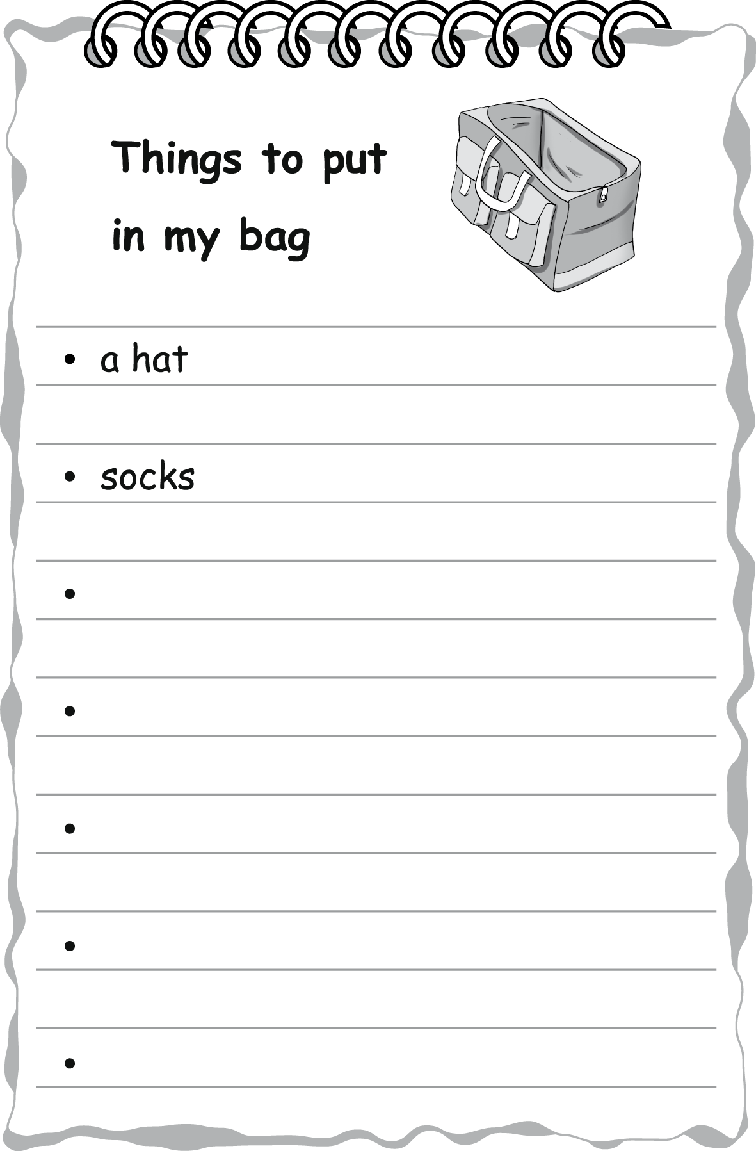

2. Write about one place you like to go to, such as the park, the beach, a friend's house or the library.  Write five sentences  in English about the place  you chose according to the instructions below.  Pay attention to grammar and spelling. | 2. כתבו על מקום אחד שבו אתם אוהבים לבקר, לדוגמה: גן ציבורי, חוף הים, בית של חברים או ספרייה.  כתבו לפי ההוראות שלמטה חמישה משפטים באנגלית על המקום שבחרתם.  הקפידו על דקדוק נכון ועל כתיב נכון.

I like to go to

כתבו שני משפטים באנגלית המתארים את המקום שבחרתם.
1.
2.

כתבו שלושה משפטים באנגלית על מה שאתם עושים בדרך כלל במקום
שבחרתם.
3.
4.
5.

